**Tento jednostránkový úvod znát celý.**

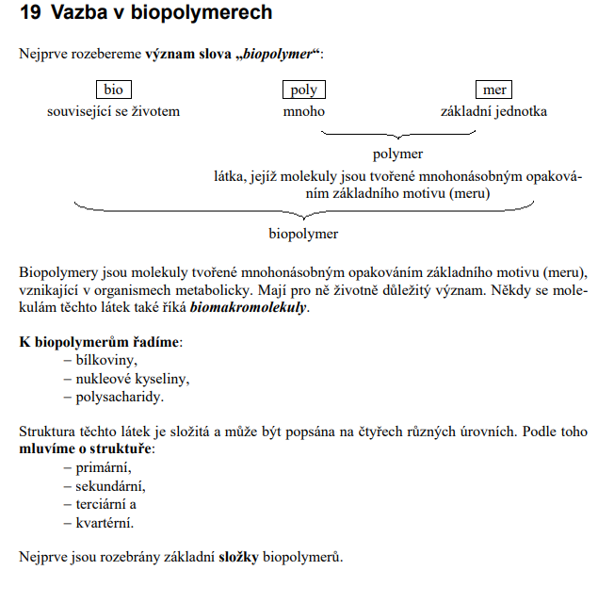

**Nyní základní složky dle následující tabulky pouze pojmenovat, tj. učte s jen to co je v červeném rámečku. Vzorce se prozatím neučte. Pro zájemce je více obrázků a vzorců v kapitole 19na adrese**

[**https://is.muni.cz/do/rect/el/estud/pedf/js18/obecna_chemie/web/skripta/Obecna-chemie.pdf**](https://is.muni.cz/do/rect/el/estud/pedf/js18/obecna_chemie/web/skripta/Obecna-chemie.pdf)

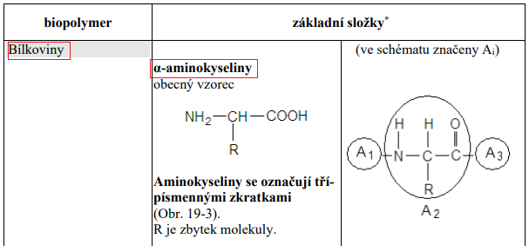

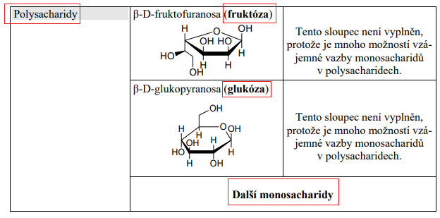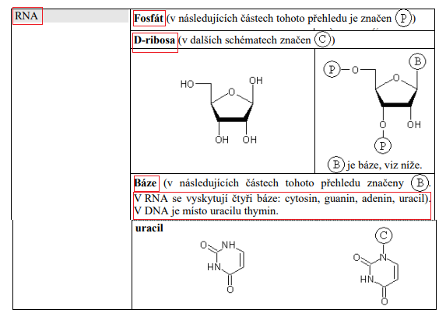

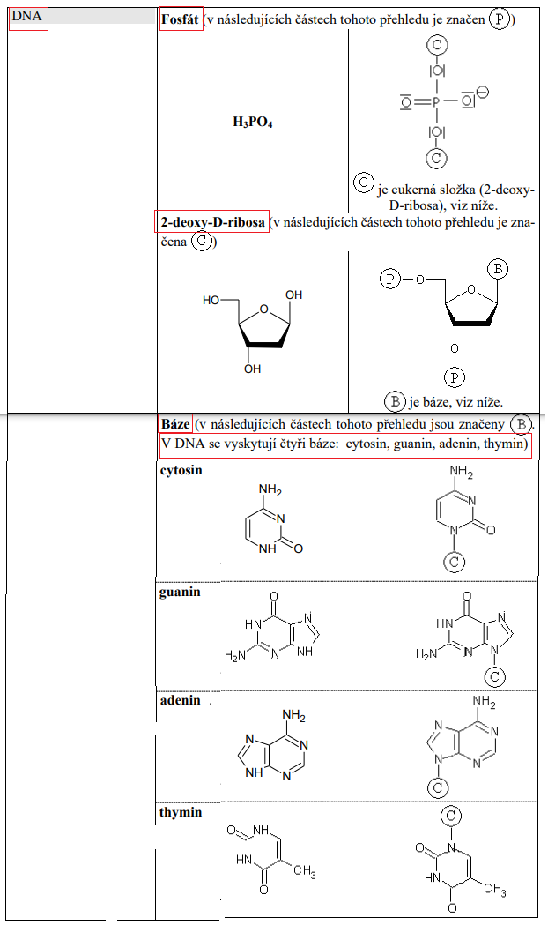

**Od tohoto místa dál znát celé, strukturu glukagonu samozřejmě ne.**

